МУНИЦИПАЛЬНОЕ ДОШКОЛЬНОЕ ОБРАЗОВАТЕЛЬНОЕ УЧРЕЖДЕНИЕ «ДЕТСКИЙ САД №6» ОБЩЕРАЗВИВАЮЩЕГО ВИДА г.ЯСНОГОРСКА ТУЛЬСКОЙ ОБЛАСТИ

Дидактическая игра

«Весёлая прищепка»

Подготовила воспитатель
Кулакова Ольга Александровна

Ясногорск
2012

Использование прищепок – это развитие не только тонких движений пальцев, но и, по мнению М. М. Кольцовой, «есть все основания рассматривать кисть руки как орган речи – такой же, как артикуляционный аппарат. С этой точки зрения проекция руки есть ещё одна речевая зона мозга».
Рекомендовано: воспитателям дошкольных учреждений, родителям.
Дидактическая ценность: данные упражнения рассчитаны для детей 2 – 4 лет. Помогают в развитии сенсорного восприятия, мелкой моторики рук, пространственных представлений, коммуникативной функции речи, воображения.
Использование: на занятиях и в свободное время прищепки «превращаются» в различных животных и птиц. Действия с прищепками озвучиваются весёлыми текстами, стихами, игровыми приёмами.
Оборудование:

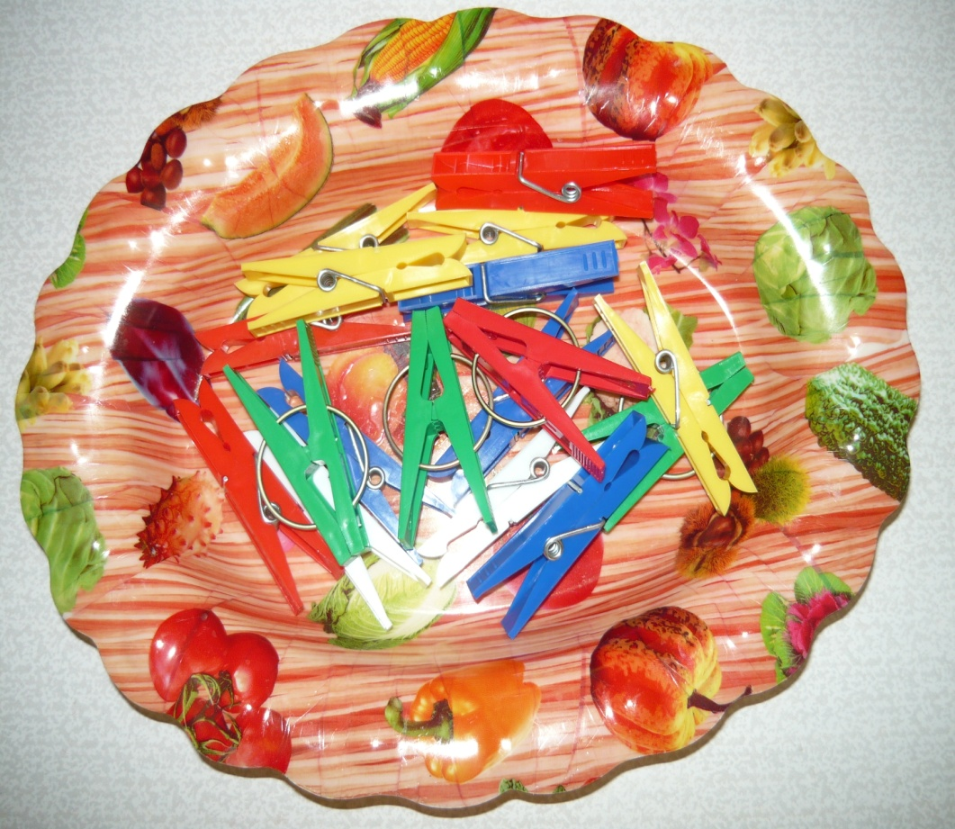
Бельевые прищепки разного цвета и размера.

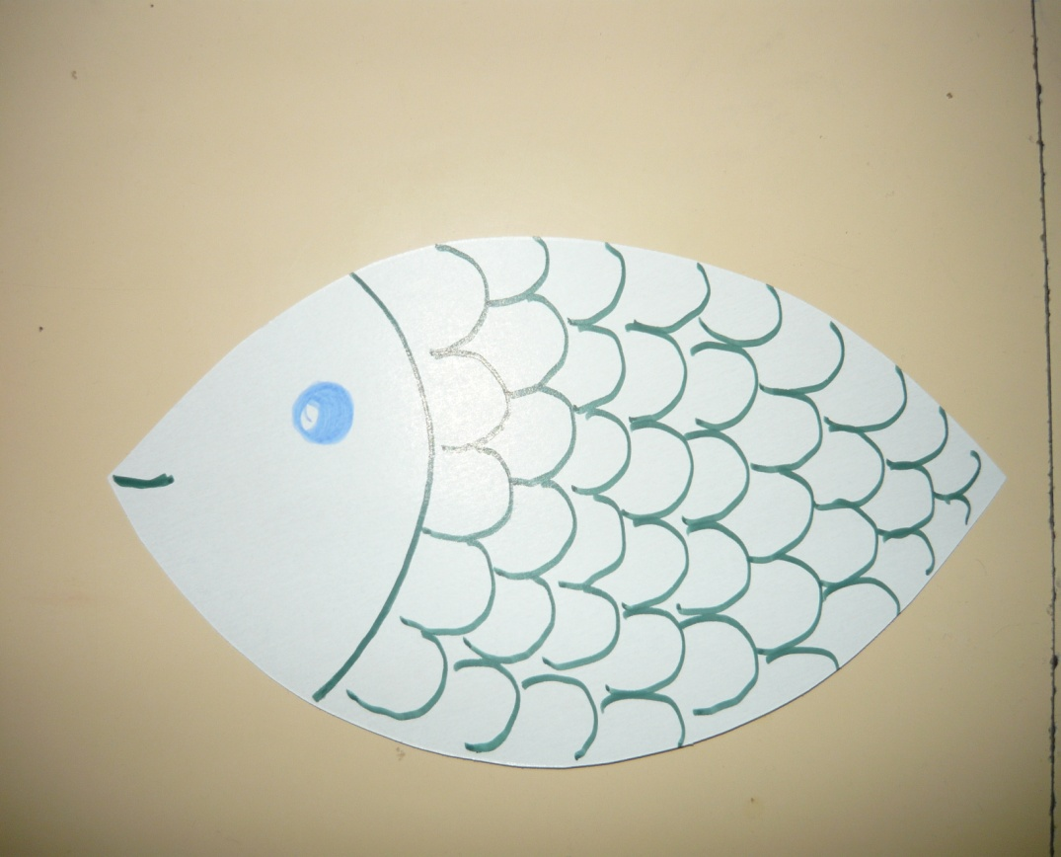
Силуэт рыбки (из картона; чешуя и глаза, нарисованы фломастером).
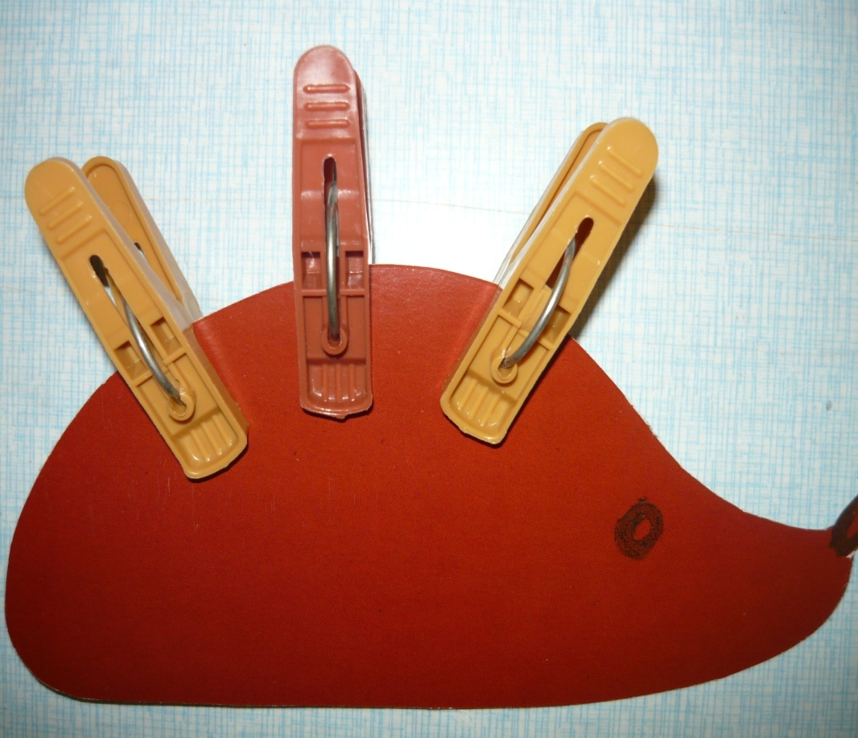
Силуэт ёжика (из коричневого картона).

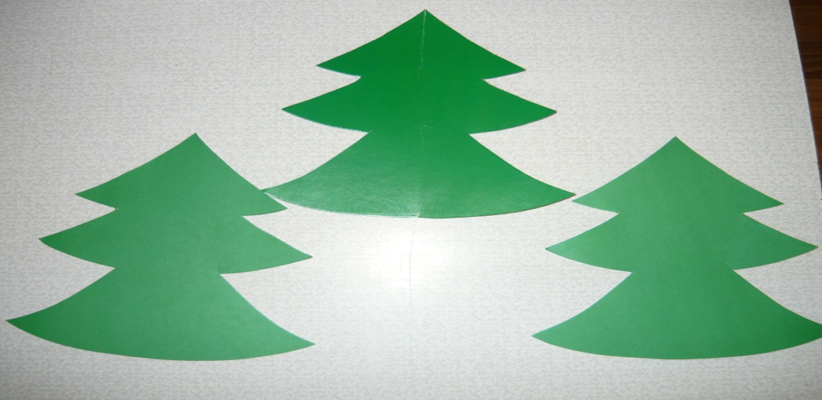
Силуэты ёлочек (из зелёного картона).
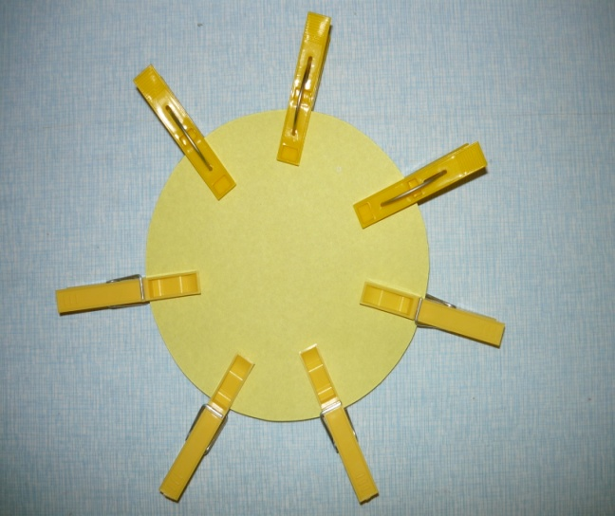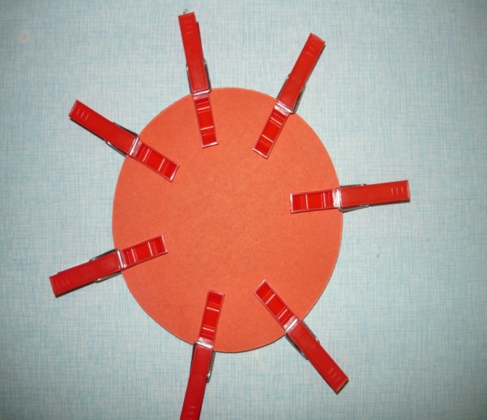
Круги (из картона жёлтого и красного цвета).
Силуэты облаков (из картона голубого цвета).

Ход игры:
- «Рыбка»
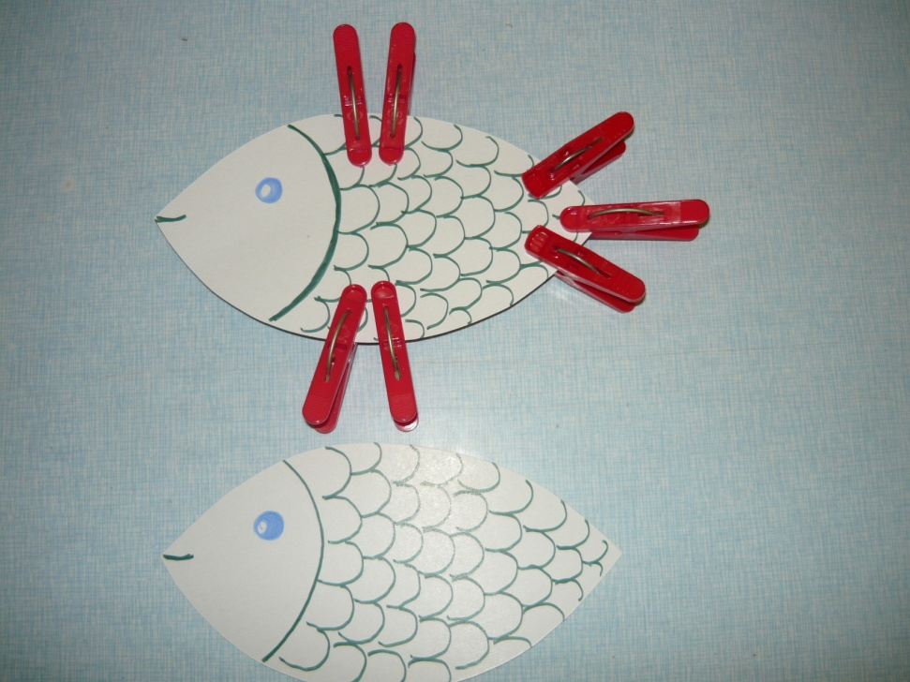
Воспитатель предлагает детям помочь рыбке и читает стихотворение:
Рыбка, рыбка, что грустишь?
Не видать улыбки?
Без хвоста и плавников
Не бывает рыбки.
Дети приделывают рыбке хвостик и плавники.

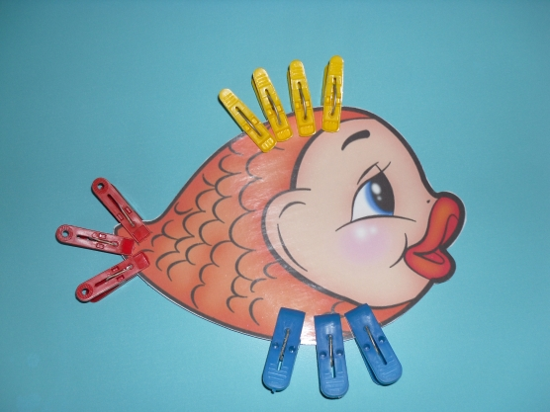
- «Ёжик»
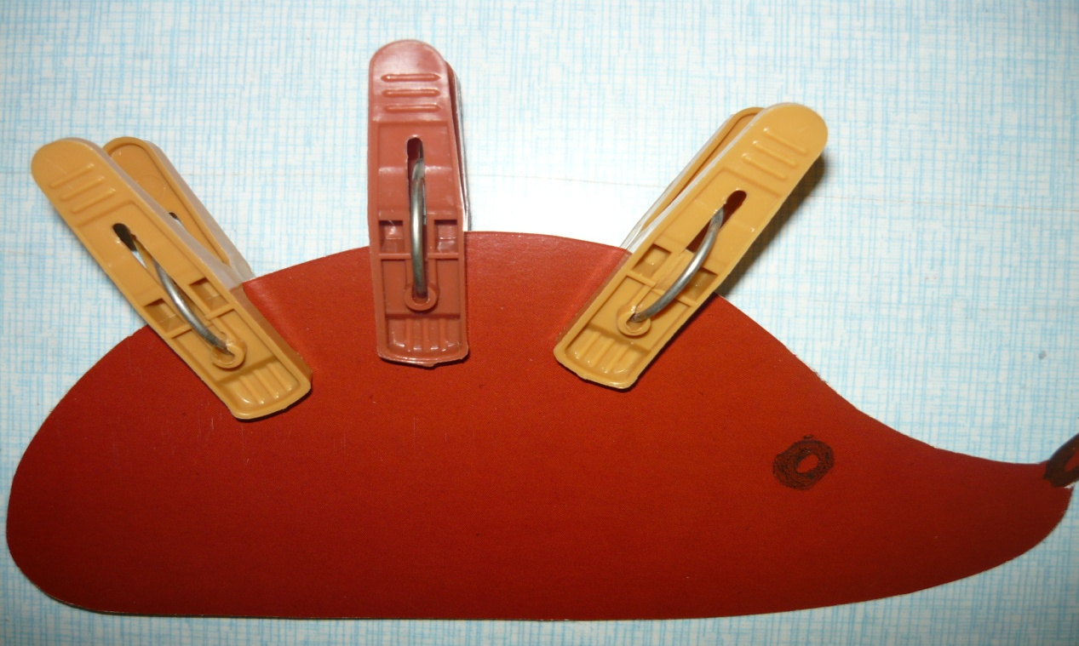
Ёжик, ёжик, где гулял?
Где колючки потерял?
Ты беги скорей к нам, ёжик.
Мы сейчас к тебе поможем.
Предлагается детям помочь ёжику собрать колючки.
Усложнение: можно взять силуэты ежей из цветного картона и предложить детям найти для них колючки такого же цвета, какого они сами.
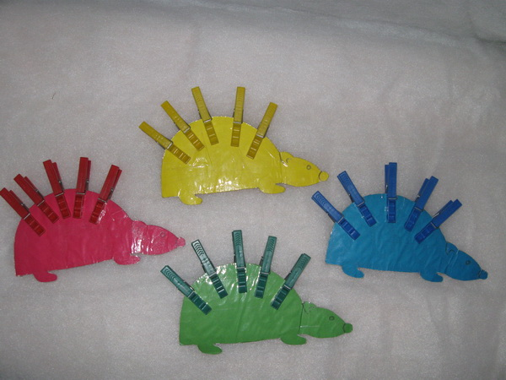
- «Ёлочка»
Предлагаем детям нарядить ёлку.
Усложнение: слева можно предложить украсить красными «игрушками» (прищепками), а справа– жёлтыми.

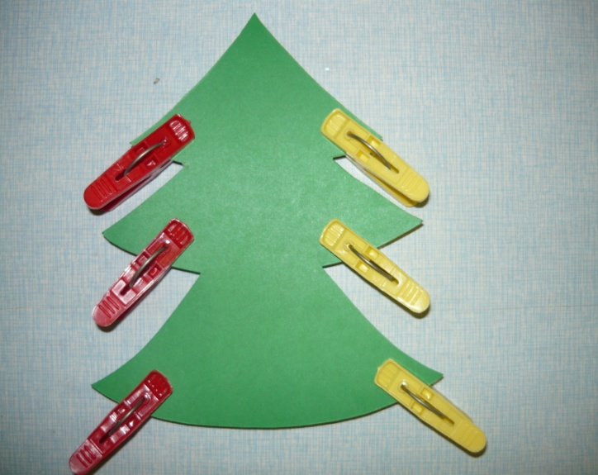
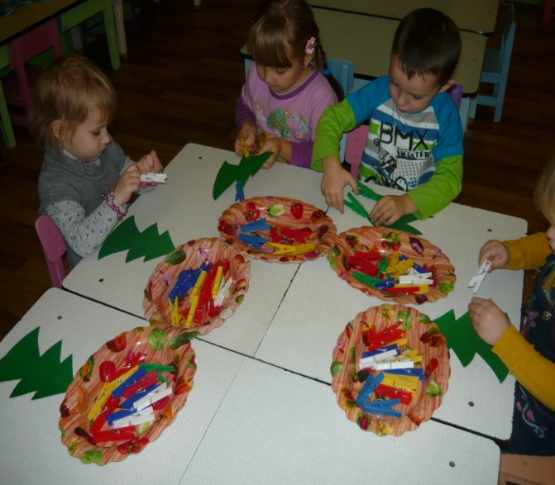

- «Солнышко»
Воспитатель: А где же солнышко? Оно потеряло свои лучики. Какого цвета лучи у солнца?
Дети. Желтого.
Воспитатель: Правильно. Давайте поможем солнышку снова заиграть своими лучиками.
Солнышко, выгляни.
Красное, высвети
(Дети изображают солнце руками: скрещивают руки внизу, поднимают их вверх и через стороны опускают).
На холодную водицу,
На шелковую травицу,
(Наклонившись, дети как бы поглаживают воду, травку).
На аленький цветочек,
(Дети выпрямляются, соединяют запястья рук вместе и округляют ладони).
На кругленький лужочек.
(Дети вытягивают руки вперед ладонями вверх и разводят их в стороны).
Воспитатель раздает детям, вырезанные из желтого (красного) картона заготовки солнца. Малыши выбирают из коробки желтые (красные) прищепки и «возвращают» солнцу лучи.
Воспитатель: Какое красивое солнышко! Как оно ярко светит!

- «Тучка»
Тучка с солнышком опять
В прятки начали играть.
Только солнце спрячется,
Тучка вся расплачется.

Со старшими детьми можно придумывать интересные сказки.
Была ясная солнечная погода, на небе светило солнышко
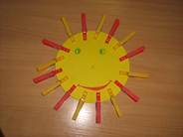
И вдруг подул ветер, солнышко скрылось за тучку, и пошел дождик.
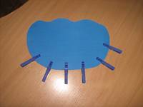
По тропинке бежал маленький ежик. Вот какой он был.
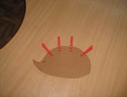
Увидал ежик, что пошел дождик и спрятался за елочку, чтобы не промокнуть.
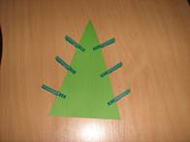

Такие игры будут увлекать малышей, а вы будете вводить их в прекрасный сказочный мир, где царит добро. При этом у детей будет развиваться эмоциональная сфера, что очень важно для раннего возраста.

Список использованных источников:
- Logopedy.ru
- Cdik – ber.ucoz.ru
- Images.yandex.ru
- www.ivalex.vistcom.ru
- www.maaam.ru
Фото автора.

